УДК 624.072.33 Першаков В.М. , Луценко О.К., Петрова Т.О.

Современные сельскохозяйственные здания в рамных конструкциях

В последние годы наблюдается увеличение объёмов производства животноводческой продукции в Украине, России и др. странах. Добиться высоких показателей можно лишь при условии правильного содержания животных. Эту проблему и решает строительство современ-ных зданий для сельского хозяйства. Сегодня на первом месте стоит экономичность и высокая скорость монтажа, поэтому, вполне очевидно, что традиционное капитальное строительство уходит в прошлое. Оно не подразумевает решение данной проблемы в сжатые сроки с минимальным привлечением рабочей силы и строительной техники. Выходом из ситуации служит использование технологии быстровозводимых сооружений.
Строительство животноводческих ферм любых видов, в последнее время, относятся к сфере быстровозводимых каркасных зданий. Учитывая, что сооружения должны обладать максимально низкой стоимостью, то самим приемлемым вариантом считается строительство животноводческих ферм на основе конструкций рамного каркаса. Фермерские хозяйства, созданные в соответствии с этой технологией, имеют такие преимущества: значительное свободное пространство внутри сооружения за счет отсутствия промежуточных опор и более низкая стоимость в связи с отсутствием лишних затрат на стройматериалы.
Подобные здания могут создаваться из железобетонных сборных или легких стальных рамных конструкций. Проект сооружения включает в себя возведение каркаса, монтаж плит покрытий и стеновых панелей, создание систем, отвечающих за микроклимат и способствующих созданию светового дифференцированного дня, а также автоматизации производства.
Для строительства сельскохозяйственных зданий (свинарников, коровников, птични-ков) предприятие ZOKL предлагает простую, надежную, проверенную десятилетиями технологию строительства, основанную на использовании железобетонного каркаса и ограждающих конструкций из кассетных сэндвич панелей. Здания с двускатной кровлей имеют ширину 18, 21 и 24м с шагом колонн - 6м (рис.1).

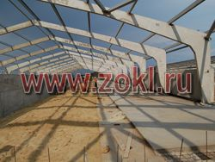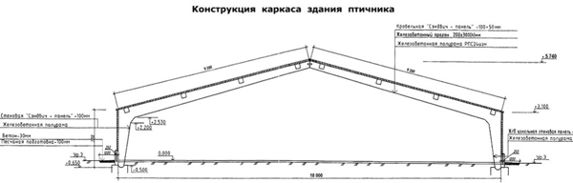
Рис.1.Внутренний вид и поперечный разрез каркаса здания птичника

Выгода этой технологии заключается в том, что при одинаковой стоимости строительно-монтажных робот стоимость железобетонного каркаса до 1,5 раз дешевле стального, а стоимость кассетных сэндвич панелей, при одинаковом сопротивлении теплопередаче, до 30% экономичнее клееных трехслойных панелей. Кроме того, монтаж ограждающих конструкций из кассетных сэндвич панелей прост и осуществляется без использования кранов.
В сельскохозяйственных зданиях (например, в зданиях животноводческих комплексов) присутствует агрессивная среда. Использование железобетонных каркасов не требует особой обработки и исключает появление коррозии (в отличии от металлического каркаса). Кассетные сэндвич панели имеют гладкую внутреннюю поверхность, что позволяет легко проводить санитарную обработку здания. Материалы утепления кровли и ограждающих конструкций имеют способность впитывать избыточную влагу из помещений и переносить ее в вентилируемый зазор кровли, регулируя тем самим влажностные характеристики помещения. При этом не происходит накопления вредных веществ аммиака, углекислого газа, бактерий и т.д. в самом утеплителе, за счет специальных антибактериальных пропиток и умению материала «дышать» - переносить влажность из нижних слоев наружу.
Полы предусмотрены бетонные, устойчивые по отношению к воздействию дезинфицирующих средств, армируются, во избежание трещин и отслоений.

Литература
- Першаков В.М. Каркасні будинки з тришарнірних залізобетонних рам: Монографія / В. М. Першаков - Киев: Книжкове видавництво НАУ. -2007. - 301с.

